Приложение

К решению Собрания депутатов

Аксайского городского поселения

г.Аксай

_________________ 2016г.

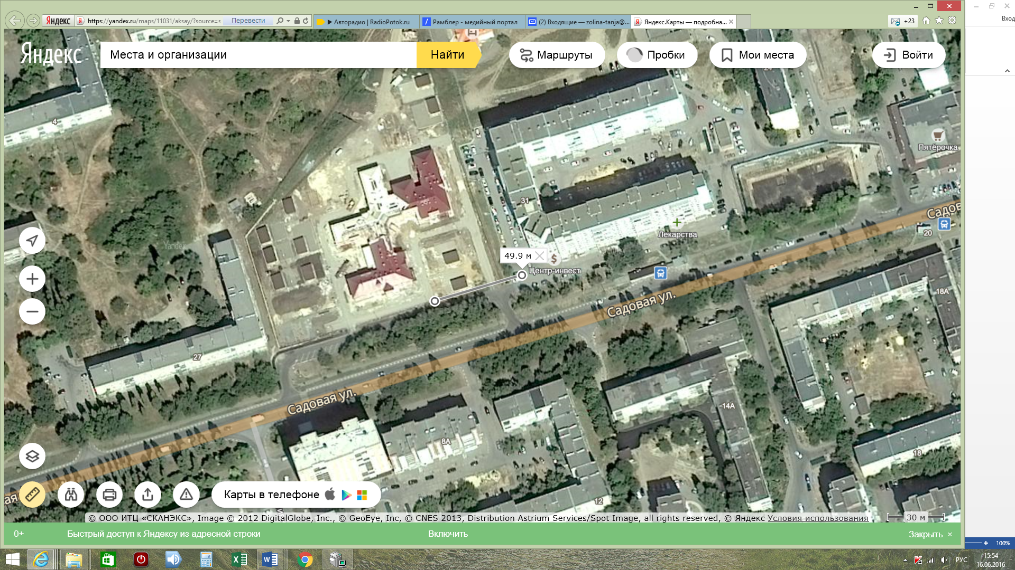

**МБДОУ АР детский сад № 4 «Калинка» г.Аксай, ул. Садовая, 29а**

- меньший радиус – 39 метров, не допускается розничная продажа алкогольной продукции;

- больший радиус – 50 метров, не допускается розничная продажа алкогольной продукции при оказании услуг общественного питания.